Señor
JUEZ PROMISCUO MUNICIPAL DE RAGONVALIA (NORTE DE SANTANDER)
Para ante el superior funcional
E. S. D.
REFERENCIA: | IMPUGNACIÓN del fallo de tutela de primera instancia del 2 de septiembre de 2026
RADICADO: | 54-599-40-89-001-2026-00107-00
ACCIONANTE: | FREDDY ENRIQUE CARRILLO RINCÓN
ACCIONADA: | ALCALDÍA MUNICIPAL DE RAGONVALIA
VINCULADAS: | Secretaría de Planeación e Infraestructura de Ragonvalia y otras

FREDDY ENRIQUE CARRILLO RINCÓN, mayor de edad, identificado con la cédula de ciudadanía No. 13.453.598 expedida en Cúcuta, actuando en causa propia, dentro del término del artículo 31 del Decreto 2591 de 1991, presento IMPUGNACIÓN contra la sentencia del 2 de septiembre de 2026, que declaró improcedente la acción de tutela de la referencia, para que el superior la revoque y, en su lugar, ampare mis derechos fundamentales, con fundamento en lo siguiente.
I. OPORTUNIDAD DE LA IMPUGNACIÓN
La sentencia me fue notificada el [●] de septiembre de 2026 por correo electrónico. El presente escrito se radica dentro de los tres (3) días siguientes, conforme al artículo 31 del Decreto 2591 de 1991. Solicito que, de conformidad con el artículo 32 ibídem, se remita el expediente al superior funcional dentro de los dos (2) días siguientes.
II. LO QUE DECIDIÓ EL FALLO Y POR QUÉ DEBE REVOCARSE
El fallo declaró improcedente la acción por incumplimiento del requisito de subsidiariedad sobre dos premisas: (i) que la controversia versa sobre el Decreto 018 de 2023 y que, para controvertirlo, dispongo del medio de control de nulidad y restablecimiento del derecho con su régimen de medidas cautelares; y (ii) que no existe perjuicio irremediable porque la Secretaría de Planeación e Infraestructura informó que "actualmente no se adelantan obras" sobre el predio y que la vía es "un corredor vial preexistente" incorporado al inventario vial municipal.
Ambas premisas son equivocadas. La primera altera el objeto de la tutela: no pedí que el juez constitucional anulara ningún acto administrativo, sino que detuviera una intervención material ejecutada sin acto, sin procedimiento y sin título, y que garantizara el debido proceso administrativo que la propia entidad confesó haber omitido. La segunda es el resultado de una valoración probatoria que tuvo por cierta, sin prueba alguna, la versión de la entidad vinculada, y que pasó por alto la confesión de esa misma entidad sobre el ingreso de su maquinaria, el silencio de la Alcaldía accionada y las pruebas que acompañan la demanda. Explico cada cargo.
III. RAZONES DE LA IMPUGNACIÓN
Primer cargo. El fallo cambió el objeto de la tutela: lo que se ataca es una vía de hecho y una omisión, no la legalidad de un acto administrativo
El fallo afirma que mis pretensiones "se encuentran encaminadas, en esencia, a cuestionar" el Decreto 018 de 2023 y que por ello el juez natural es el contencioso administrativo. No es así. Las pretensiones segunda, tercera y cuarta de la demanda pidieron, en su orden, la suspensión de la intervención material sobre el predio, la expedición y notificación del acto particular que defina la afectación y la garantía del debido proceso, la defensa y la contradicción. Ninguna de ellas pide que se declare la nulidad del decreto ni de oficio alguno.
La diferencia no es de forma. Contra un acto administrativo existe, en efecto, el medio de control de nulidad y restablecimiento del derecho. Pero lo que aquí ocurre es distinto: la Administración interviene materialmente un inmueble privado sin acto administrativo que lo ordene, sin procedimiento previo y sin título. Así lo confesó por escrito. En el oficio PLA 000298 del 8 de abril de 2026, transcrito íntegramente en la sentencia de tutela del 23 de abril de 2026 (rad. 2026-00031), la Secretaría de Planeación respondió que sobre la declaratoria de la vía, la indemnización y las actas de visita "no se encontró en el archivo municipal información al respecto":
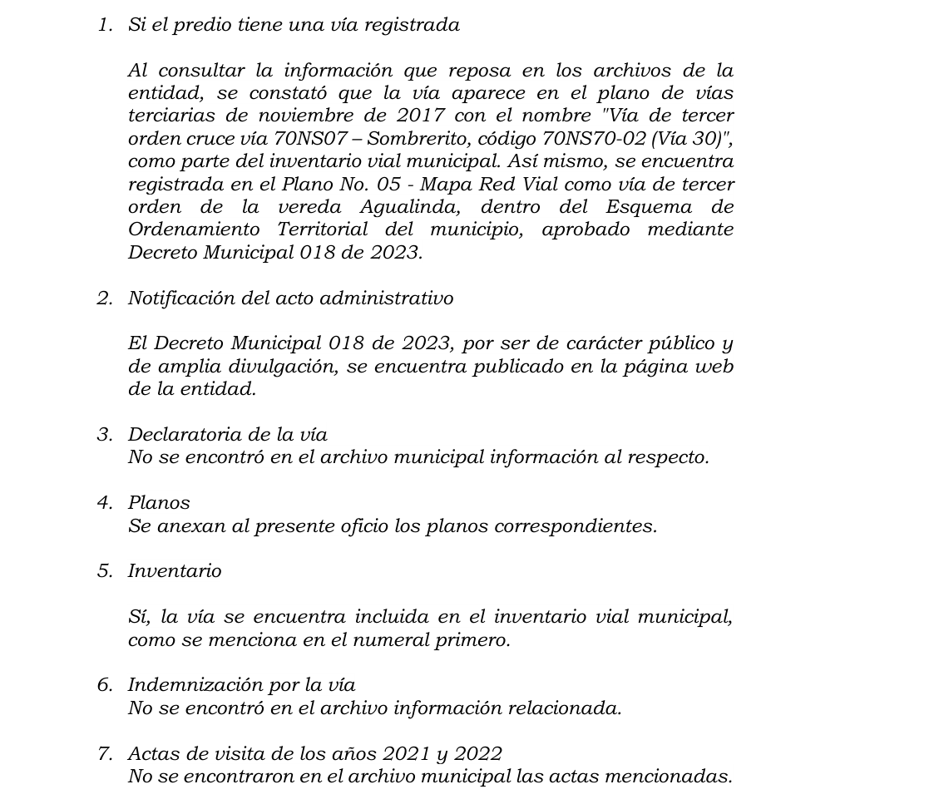
Imagen 1. Oficio PLA 000298 del 8 de abril de 2026, transcrito en la sentencia de tutela del 23 de abril de 2026 (rad. 2026-00031), pág. 13.
Y en el oficio PLA 000355 del 25 de abril de 2026, expedido en cumplimiento de ese fallo, reconoció que "no existen soportes respecto de los posibles actos en los que se produjo cesión voluntaria, expropiación por vía judicial o administrativa, constitución de servidumbre legal o de tránsito o cualquier otro mecanismo", y que "no se encontró documento que dé cuenta de la existencia de indemnización o trámite compensatorio por afectación de su predio". El Instituto Nacional de Vías, por su parte, certificó que no existe red terciaria a su cargo en Ragonvalia:
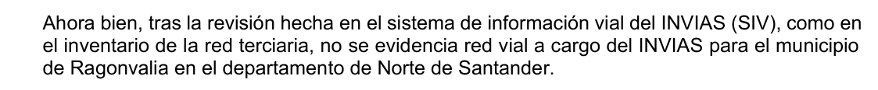
Imagen 2. Oficio INVIAS 2026S-VBOG-010160 del 2 de marzo de 2026, pág. 2, aportado por el INVIAS en la tutela rad. 2026-00031.
El único "título" que la Administración ha invocado alguna vez es una supuesta "servidumbre de hecho" por la antigüedad del camino, alegada al contestar la primera tutela:
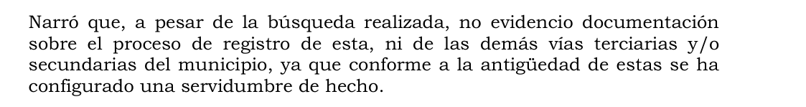
Imagen 3. Sentencia de tutela del 23 de abril de 2026 (rad. 2026-00031), acápite 4.1, síntesis de la contestación de la Secretaría de Planeación.
Esa figura no existe en el derecho colombiano. La servidumbre de tránsito es discontinua (art. 881 del Código Civil) y el artículo 939 del mismo código dispone que las servidumbres discontinuas "sólo pueden adquirirse por medio de un título; ni aun el goce inmemorial bastará para constituirlas". El paso que desde hace unos años permito por mera tolerancia a un vecino y, a partir de él, a algunos miembros de la comunidad, no convierte un camino interno de mi finca en vía pública.
Frente a una intervención de hecho no hay acto que demandar. El medio de control de nulidad y restablecimiento exige un acto administrativo particular, que aquí no existe respecto de las obras. El de reparación directa opera después de consumado el daño y sólo lo indemniza. Ninguno de los dos impide, hoy, que la maquinaria municipal siga entrando a mi predio. La Corte Constitucional ha sido categórica: el Estado no puede ocupar bienes privados por vías de hecho; sólo puede hacerlo por motivos de utilidad pública, mediante expropiación con indemnización previa, y la vulneración de ese principio compromete su responsabilidad. La Ley 388 de 1997 (arts. 58 a 62) y la Ley 1228 de 2008 (art. 3, parágrafo 1) señalan el cauce: si el Municipio necesita el corredor para una vía terciaria, debe adquirir la franja y su faja de retiro por enajenación voluntaria o expropiación. El interés general de la vereda Agualinda, que no discuto, se satisface por ese cauce y no mediante el sacrificio de un solo administrado sin procedimiento ni indemnización.
Por eso el fallo dejó sin respuesta la pretensión central de la tutela. La garantía del debido proceso administrativo (art. 29 C.P.) exige que, antes de afectar un inmueble determinado, la Administración adelante una actuación con citación del titular (arts. 35 y 37 del CPACA), adopte una decisión motivada y la notifique en debida forma. Nada de eso ha ocurrido. El juez constitucional es competente para ordenar que ese procedimiento se adelante, porque contra una omisión no hay acto que demandar ante el contencioso. El fallo no estudió esta pretensión; se limitó a remitirme a un medio de control que no tiene objeto sobre el cual recaer.
Segundo cargo. La subsidiariedad se examinó en abstracto y no en concreto: el medio ordinario ya está en curso y no ofrece protección inmediata
El artículo 6 del Decreto 2591 de 1991 ordena que la existencia de otros medios de defensa "será apreciada en concreto, en cuanto a su eficacia, atendiendo las circunstancias en que se encuentre el solicitante". El fallo no hizo ese examen. Se limitó a enunciar, en abstracto, que el CPACA prevé medidas cautelares.
Lejos de desconocer la jurisdicción contencioso administrativa, acudí a ella. El 26 de agosto de 2026 radiqué ante la Procuraduría General de la Nación la solicitud de conciliación extrajudicial, requisito de procedibilidad de la demanda de nulidad y restablecimiento del derecho contra el Municipio de Ragonvalia, con copia íntegra remitida ese mismo día a la Alcaldía; la Procuraduría la radicó bajo el número E-2026-483440 (acuse del 27 de agosto de 2026, que se aporta). Esa demanda, cuyo texto acompaña la solicitud, pide la suspensión provisional de los oficios y del aparte cartográfico del EOT y una medida cautelar de urgencia para detener las obras.
Pero ese cauce, que es el definitivo, no es eficaz para conjurar el daño en curso. La medida cautelar sólo puede pedirse con la demanda; la demanda sólo puede presentarse cuando termine el trámite conciliatorio, que la ley permite extender hasta por tres meses; y aun radicada, la cautelar exige reparto, admisión y decisión. Entre tanto, la Administración, que sostiene que el camino es una vía pública que "mantiene" con su propia maquinaria, puede consumar la afectación de mi vivienda y de mi beneficiadero de café. Ese vacío temporal es exactamente lo que el amparo transitorio del artículo 8 del Decreto 2591 de 1991 está llamado a cubrir. La propia sentencia impugnada lo reconoce cuando transcribe que la tutela "es procedente como (i) mecanismo transitorio para evitar un perjuicio irremediable".
Debo señalar, además, que el 20 de agosto de 2026 este mismo Despacho negó la medida provisional de suspensión de las obras con el argumento de que lo pretendido era tema central de otro escenario procesal, y ahora declara improcedente la tutela porque ese otro escenario existe. El resultado práctico es que ninguna autoridad judicial ha examinado, hasta hoy, si la maquinaria municipal puede o no seguir entrando a mi finca.
Tercer cargo. El perjuicio irremediable se descartó con una valoración probatoria equivocada
Este es el punto decisivo. El fallo concluyó que no hay amenaza cierta ni inminente porque la Secretaría de Planeación informó que no se adelantan obras y que la vía es preexistente. Esa conclusión adolece de cinco defectos.
1. Tuvo por cierta la versión de la vinculada sin prueba alguna. La Secretaría acompañó un "archivo fotográfico de mantenimiento de vía terciaria" y un pantallazo del SINC (pdf 008, folios 50 y 52, según la relación probatoria del fallo). El primero, lejos de desvirtuar mis hechos, los confirma: documenta la operación de la maquinaria municipal sobre la vía. No aportó bitácora de maquinaria, orden de trabajo, contrato ni prueba alguna de que el tramo que atraviesa mi predio hubiera quedado por fuera de esa intervención. El fallo, sin embargo, transcribe su informe y lo convierte en hecho probado:
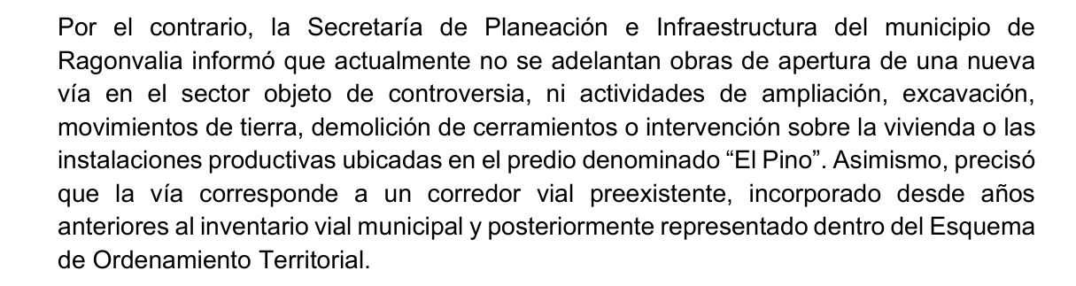
Imagen 4. Sentencia impugnada, pág. 15.
Frente a esa afirmación estaban mis hechos cuarto, décimo y decimocuarto, el registro fotográfico del expediente (folios 13 y 14 del pdf 003) y el video del 19 de agosto de 2026 que ahora aporto. El fallo no los valoró ni explicó por qué la palabra de la entidad pesa más que la prueba del accionante. En materia de tutela, cuando la versión de la autoridad y la del accionante se contradicen sobre un hecho determinante, el juez debe decretar las pruebas necesarias (arts. 19, 21 y 22 del Decreto 2591 de 1991), lo que aquí no ocurrió pese a que una simple inspección de la Inspección de Policía habría bastado.
2. La propia Secretaría confesó el ingreso de la maquinaria municipal. El informe reconoce que en junio de 2026 se realizaron "actividades rutinarias de mantenimiento vial en algunos sectores, mediante el uso de maquinaria de propiedad municipal", y sólo niega intervenciones "en el tramo localizado en inmediaciones del predio":
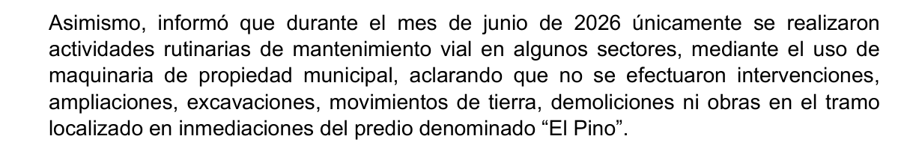
Imagen 5. Sentencia impugnada, pág. 7, síntesis del informe de la Secretaría de Planeación e Infraestructura.
La distinción es artificiosa. La "Vía 30" que el Municipio reclama como suya es, en ese sector, el camino que atraviesa mi finca y pasa entre mi vivienda, los corrales y el beneficiadero; no hay "inmediaciones" del predio distintas del predio mismo. Mantener esa vía con maquinaria municipal es, precisamente, la intervención material que denuncio. La entidad no niega que la maquinaria opere sobre el corredor: niega que eso sea una obra. Ese es el punto en discusión, no una razón para no discutirlo.
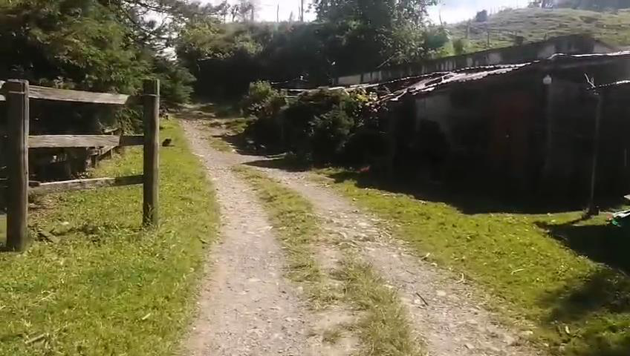
Imagen 6. Camino interno del predio “El Pino”, graficado por el Municipio como “Vía 30”: discurre entre los corrales (izq.) y el beneficiadero (der.). Fotograma del video del 19 de agosto de 2026 que se aporta con esta impugnación.
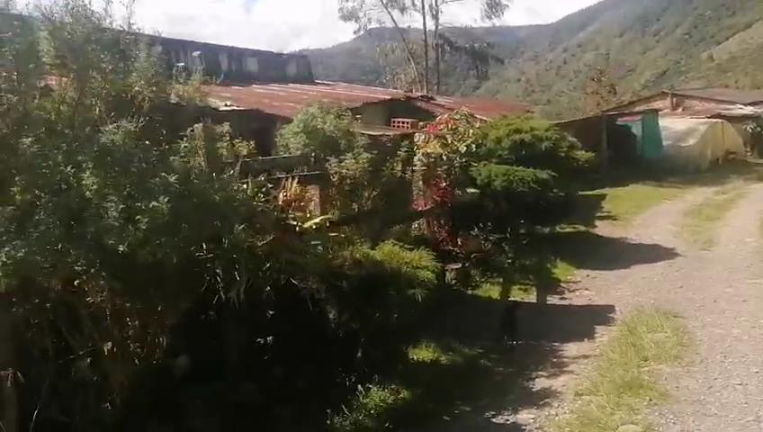
Imagen 7. Vivienda y construcciones del predio atravesadas por el camino. Fotograma del mismo video.
3. La Alcaldía accionada guardó silencio. La constancia secretarial del 27 de agosto de 2026 lo registra: la Alcaldía Municipal de Ragonvalia, única accionada, y la Inspección de Policía, no respondieron:
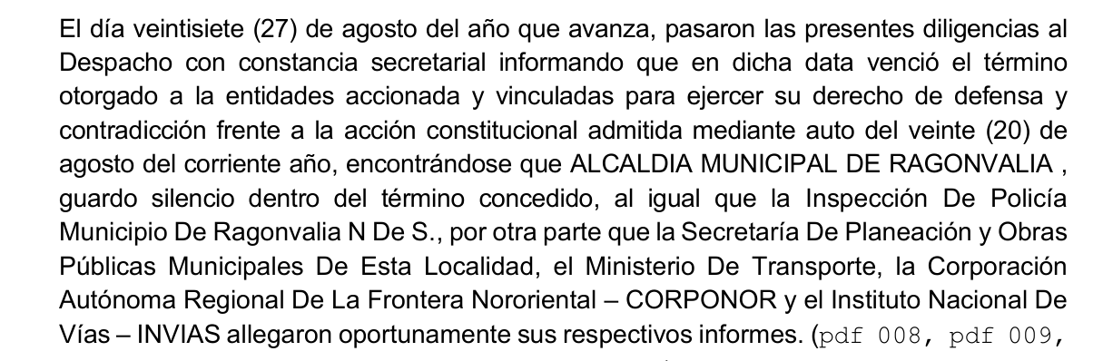
Imagen 8. Sentencia impugnada, pág. 7, constancia de las respuestas recibidas.
El artículo 20 del Decreto 2591 de 1991 dispone que, si el informe no es rendido dentro del plazo, "se tendrán por ciertos los hechos". La Alcaldía, que es quien ordena y ejecuta las obras con su maquinaria, no controvirtió los hechos de la demanda. El fallo no aplicó la presunción de veracidad; hizo lo contrario: suplió el silencio de la accionada con el informe de una dependencia vinculada, y con ese informe desvirtuó mis hechos.
4. La "preexistencia" de la vía es una afirmación sin soporte, contradicha por los propios documentos del Municipio. El informe dice que la vía hace parte del inventario vial "desde 2017"; el oficio PLA 000355 dice que está registrada en el SINC "desde el 2015"; el oficio PLA 000298 dice que no se encontró la declaratoria; y el propio Decreto 018 de 2023, en su Programa de Ejecución, presupuesta para el mediano plazo 2028-2031 el proyecto "Inventario y actualización de la red vial terciaria municipal e incorporación al mapa base", es decir, reconoce que el inventario vial formal no existe todavía. Lo único que existe es un levantamiento topográfico contratado en noviembre de 2017 y un plano de consultoría de 2019, elaborados sin citarme y sin acto administrativo que los adopte. Un camino privado no se vuelve público porque un contratista lo dibuje en un plano.
5. Los cuatro elementos del perjuicio irremediable están acreditados. Inminencia: la Administración sostiene que el camino es vía pública, que es el único acceso a la parte baja de la vereda Agualinda y que lo mantiene con su maquinaria; no es una posibilidad remota sino una posición institucional en ejecución. Gravedad: el EOT y la Ley 1228 de 2008 asignan a las vías terciarias una faja de retiro de 30 metros, 15 a cada lado del eje; mi vivienda, las viviendas de los trabajadores y las marquesinas de secado del café están a pocos metros del eje (imágenes 6 y 7), de modo que la consolidación de la vía con esas especificaciones implica su demolición. Urgencia: el daño ya está ocurriendo: el portón de acceso ha tenido que repararse al menos tres veces, se han hurtado 40 kilos de café seco, motores, herramientas y aves de corral, y han muerto cinco terneros y dos vacas por la apertura forzada del predio. Impostergabilidad: una vez demolidas las edificaciones, ninguna sentencia contenciosa las devuelve; la indemnización posterior no restituye la vivienda ni la actividad de la que vive mi familia.
A lo anterior se suma mi condición de campesino que habita y trabaja el predio, sujeto de especial protección constitucional conforme al artículo 64 de la Constitución, reformado por el Acto Legislativo 01 de 2023, y la naturaleza de los derechos comprometidos: vivienda digna, trabajo y mínimo vital, cuya afectación no es meramente patrimonial. El fallo trató el caso como una disputa sobre la propiedad; es, antes que eso, una disputa sobre el techo y el sustento de una familia rural.
Cuarto cargo. Contradicción interna del fallo
Al examinar la inmediatez, el fallo tuvo por satisfecho el requisito porque "la controversia planteada no recae sobre un hecho consumado o superado, sino sobre una circunstancia cuyos efectos presuntamente continúan produciéndose en el tiempo" (pág. 11). Cuatro páginas después, al examinar la subsidiariedad, afirmó que "no existen elementos objetivos que permitan concluir que actualmente se esté ejecutando una actuación administrativa o material" (pág. 15):
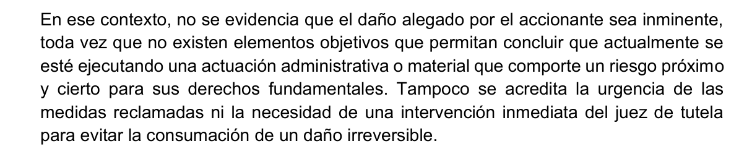
Imagen 9. Sentencia impugnada, pág. 15.
No puede ser al mismo tiempo una afectación actual, para efectos de inmediatez, y una afectación inexistente, para efectos de subsidiariedad. La contradicción revela que la segunda conclusión no fue el producto de un análisis probatorio sino de la aceptación acrítica del informe de la vinculada.
Precisión sobre el alcance de lo que se pide
No pido que el juez de tutela declare la nulidad del Decreto 018 de 2023 ni de los oficios PLA 000298 y PLA 000355: eso lo decidirá la jurisdicción de lo contencioso administrativo, ante la cual ya inicié el trámite. Tampoco pido que se prohíba el paso a la comunidad. Pido que, mientras esa jurisdicción decide, la Administración no consume con maquinaria una afectación que ella misma admite no tener cómo justificar, y que defina mi situación jurídica a través del procedimiento que la ley exige, con mi participación.
IV. PETICIONES
PRIMERA. REVOCAR la sentencia del 2 de septiembre de 2026 proferida por el Juzgado Promiscuo Municipal de Ragonvalia.
SEGUNDA. AMPARAR, como mecanismo transitorio para evitar un perjuicio irremediable (art. 8 del Decreto 2591 de 1991), mis derechos fundamentales al debido proceso, a la vivienda digna, al trabajo y al mínimo vital, y, en conexidad con ellos, a la propiedad privada.
TERCERA. ORDENAR a la Alcaldía Municipal de Ragonvalia y a su Secretaría de Planeación e Infraestructura que, a partir de la notificación del fallo, se abstengan de ejecutar obras, ingresar maquinaria o realizar cualquier intervención material sobre el tramo del camino que discurre por el interior del predio "El Pino" (M.I. 264-19086), directamente o por medio de contratistas, hasta que la Jurisdicción de lo Contencioso Administrativo decida sobre las medidas cautelares o el fondo del proceso cuyo requisito de procedibilidad se encuentra en trámite ante la Procuraduría General de la Nación (rad. E-2026-483440). Manifiesto que presentaré la demanda dentro del término del artículo 8 del Decreto 2591 de 1991, contado desde la expedición de la constancia que agote el requisito de procedibilidad.
CUARTA. ORDENAR a la Alcaldía Municipal de Ragonvalia que, en el término de treinta (30) días, defina mediante acto administrativo motivado, expedido con citación y audiencia del suscrito y notificado personalmente, si pretende adquirir el corredor y su faja de retiro conforme a la Ley 388 de 1997 o excluir el tramo de su cartografía e inventario vial; y que, mientras esa decisión no se adopte y quede en firme, se abstenga de toda intervención sobre el predio.
QUINTA. SUBSIDIARIAMENTE, si el superior estima que la prueba del perjuicio irremediable es insuficiente, solicito que antes de decidir, en ejercicio de las facultades de los artículos 19 y 21 del Decreto 2591 de 1991, decrete: (i) inspección judicial al predio o, en su defecto, informe de la Inspección de Policía de Ragonvalia con registro fotográfico fechado del tramo; y (ii) que la Alcaldía aporte la bitácora de operación de la maquinaria municipal entre junio y agosto de 2026, con fechas, sectores intervenidos y órdenes de trabajo, así como el contrato u orden que soporte las actividades ejecutadas sobre el corredor.
V. PRUEBAS QUE SE APORTAN CON LA IMPUGNACIÓN
Además de las que obran en el expediente, aporto las siguientes, que el superior puede valorar dado el carácter informal y sumario del trámite:
- Video del predio y del camino del 19 de agosto de 2026 (archivo VID-20260819-WA0014.mp4), del cual se extrajeron las imágenes 6 y 7.
- Registro fotográfico fechado de las intervenciones sobre el camino y del estado del portón, cercas y corrales [●].
- Solicitud de conciliación extrajudicial radicada el 26 de agosto de 2026 ante la Procuraduría General de la Nación y acuse de recibo con radicado E-2026-483440 del 27 de agosto de 2026.
- Oficio PLA 000355 del 25 de abril de 2026 con su correo remisorio y anexos (Decreto 018 de 2023, Plano No. 05 y plancha del levantamiento topográfico de noviembre de 2017).
- Oficio INVIAS 2026S-VBOG-010160 del 2 de marzo de 2026.
- Sentencia de tutela del 23 de abril de 2026, rad. 54-599-40-89-001-2026-00031-00.
VI. NOTIFICACIONES
Recibiré notificaciones en el correo electrónico carrillojaimesfreddy@gmail.com, en el teléfono 313 335 5383 y en la finca "El Pino", vereda Sombrerito, municipio de Ragonvalia.
Atentamente,
______________________________
FREDDY ENRIQUE CARRILLO RINCÓN
C.C. No. 13.453.598 de Cúcuta
Accionante

Corte Constitucional, sentencia T-696 de 2010 (M.P. Juan Carlos Henao Pérez), proferida a propósito de la ocupación de predios privados para vías de la red terciaria sin expropiación previa: "sólo por motivos de utilidad pública o de interés social se autoriza al Estado para acudir a la figura de la expropiación, para la cual debe mediar sentencia judicial e indemnización previa (…) nada justifica la ocupación de bienes de propiedad privada por parte del Estado mediante vías de hecho".
Decreto Municipal 018 del 20 de junio de 2023, Programa de Ejecución, pág. 161 de 183, línea estratégica "Fortalecimiento del ordenamiento territorial y desarrollo urbano", proyecto por $250.000.000 para el período 2028-2031.

